**TRƯỜNG CAO ĐẲNG THỰC HÀNH FPT POLYTECHNIC**



**DỰ ÁN 1**

Đề tài: Website đặt lịch cắt tóc Barber Store

|  |  |
| --- | --- |
| **Giáo viên hướng dẫn:** | Đỗ Thị Tuyết Mai |
| **Sinh viên thực hiện:** | Trần Xuân Nam - PH10803 |
|  | Bùi Đức Hùng - PH10926  Ngọ Đình Ngọc Long –Ph10939 |
| **Lớp:** | PT15312-Web |

**Hà Nội – 2020**

MỤC LỤC (tự động)

LỜI MỞ ĐẦU

Ai cũng biết góc con người còn có thêm “cái răng” nữa. “Cái răng cái tóc là góc con người” là câu tục ngữ xưa nói về vẻ đẹp. Người xưa đề cao việc chăm sóc răng và tóc đến mức chỉ nhìn vào đấy là có thể đánh giá được nhan sắc, thậm chí cả tính cách nữa

Ngày nay, với sự phát triển mạnh mẽ của công nghệ thông tin, đặc biệt là internet đã tạo lên nhiều loại dịch vụ sử dụng mạng internet nhằm phục vụ cho nhu cầu đời sống của mọi người. Nhu cầu đặt lịch online đã phổ biến với tất cả mọi người, kể cả cắt tóc.

Ngày nay Internet phổ biến ở hầu hết mọi nơi vì vậy khách hàng chỉ cần kết nối Internet là có thể truy cập vào website đặt lịch của chúng ta mọi lúc mọi nơi,mọi thời điểm mà họ muốn. Thay vì phải đi trực tiếp đến cửa hàng chờ đợi, và phải xem giờ giấc thì khách hàng chỉ cần lên trang web đặt lịch bất cứ lúc nào là có thể đặt hàng được rồi. điều này góp phần làm tăng tối đa tăng doanh số,  và đem lại sự thuận tiện cho khách hàng, làm tăng mức độ hài lòng của họ.  Vì thế, có một website đặt lịch cắt tóc sẽ giúp đẩy mạnh hoạt động cắt tóc gấp nhiều lần.

Vì vậy, em đã thực hiện dự án thiết kế website đặt lịch cắt tóc Barber Store.

PHẦN 1. GIỚI THIỆU CHUNG

1. 1 Giới thiệu đề tài

1.1.1 Lý do chọn đề tài

- Việt Nam đứng thứ 16 thế giới về số lượng người dùng internet.

- Công nghệ phát triển, đặt lịch online dễ dàng tiện lợi.

- Phát triển của cách mạng 4.0.

1.1.2 Hệ thống tương tự

30shine.com

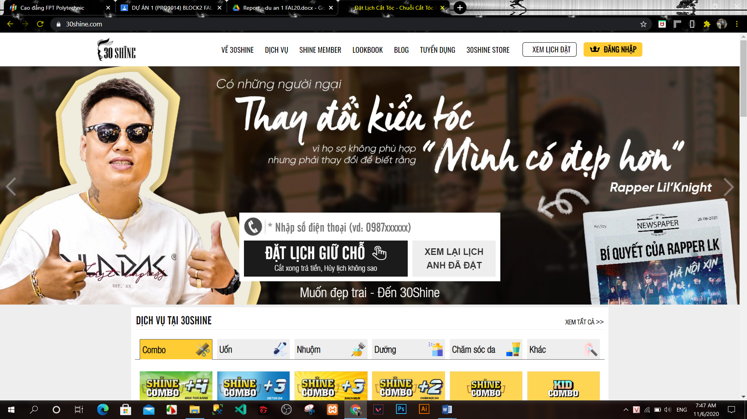

*Hình 1.1: webite 30shine.com*

Ưu điểm:

* Đặt lịch thông qua số điện thoại
* Dễ dàng chọn stylelist
* Dễ dàng chọn kiểu tóc phù hợp
* Thanh toán nhanh chóng và tiện lợi

Nhược điểm:

* Không đổi được lịch đã đặt
* Không hủy được lịch

Phongbvb.com

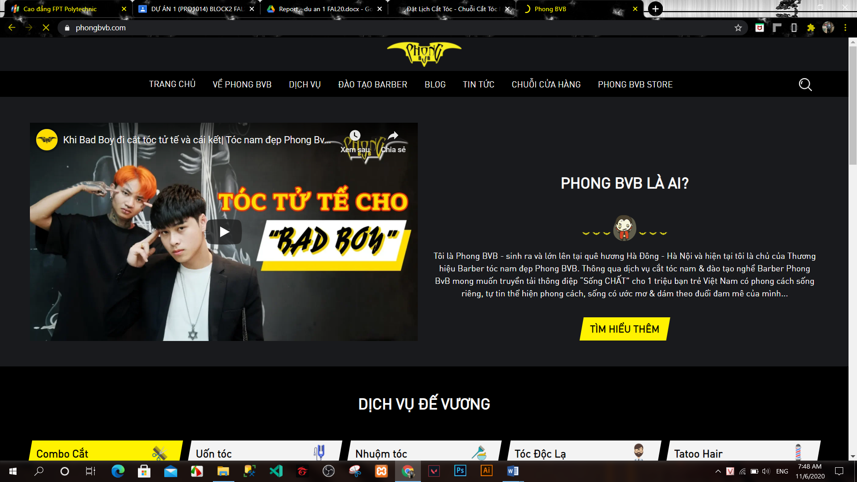

*Hình 1.2: Phongbvb.com*

Ưu điểm:

* Thay đổi cơ sở cắt tóc linh hoạt
* Đăng ký thành viên thân thiết
* Có nhiều dịch vụ hot
* Là thương hiệu uy tín lâu năm

Nhược điểm:

* Không đặt được lịch nếu không có sđt
* Không chọn được stylelist

1.1.3 Mục đích làm đề tài

* Xây dựng trang website đặt lịch cắt tóc.
* Nhằm xây dựng website thể đáp ứng được nhu cầu của người dùng.
* Hỗ trợ nhanh cho người dùng.

1.1.4 Đối tượng sử dụng hệ thống

- Các cá nhân có nhu cầu cắt tóc cần có thời gian phù hợp.

- Các cửa hàng tóc có nhu cầu đảm bảo sự dễ dàng thuận tiện cho khách hàng.

- Khách hàng truy cập website chọn dịch vụ và đặt lịch dễ dàng và thuận tiện.

1.2 Thành viên tham gia dự án và phân công công việc

- Bùi Đức Hùng

- Trần Xuân Nam

1.3 Các công cụ và công nghệ sử dụng

1.3.1 Các công cụ

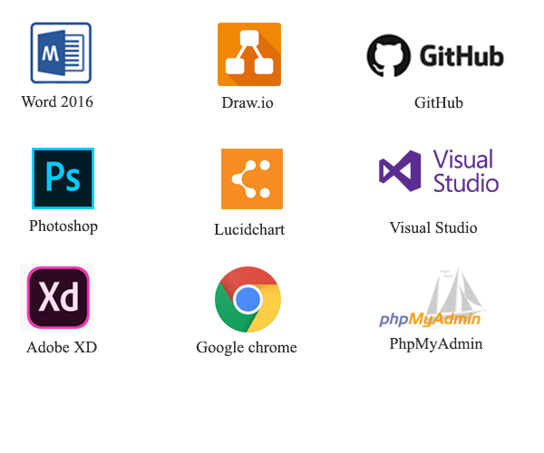

*Hình 1.3: Các công cụ*

1.3.2 Các công nghệ

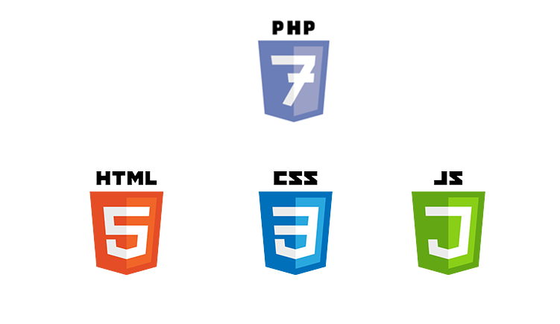

*Hình 1.4: Các công nghệ*

PHẦN 2. KHẢO SÁT HỆ THỐNG

2.1 Danh sách tác nhân (actor)

* Quản trị : Người toàn quyền trong hệ thống
* Khách hàng : Người xem trang web và đặt lịch
* Người cắt tóc: Xem được thông tin đặt lịch của khách hàng

2.2 Danh sách các use case

**Font end:**

- Đăng nhập

- Xem thông tin dịch vụ

- Xem thông tin bài viết

- Đặt lịch cắt tóc

- Xem được người cắt tóc khi đặt lịch

**Back end:**

- Quản trị nhân viên

- Quản trị khách hàng

- Quản trị slide

- Quản trị lịch hẹn

- Quản trị đơn hàng

- Quản trị bài viết

- Quản trị setting

2.3 Mô hình hệ thống (Use case model)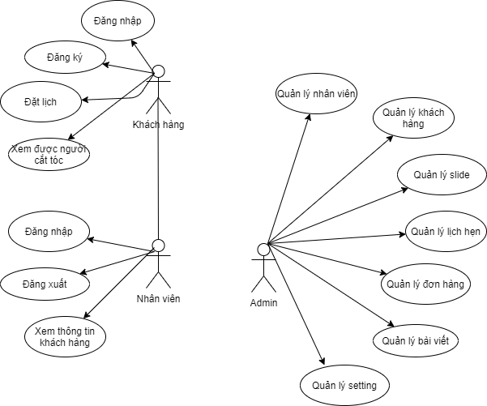

2.4 Mô tả Use case

|  |  |  |  |  |
| --- | --- | --- | --- | --- |
| **STT** | **Usecase** | **Mô tả chung** | **Input** | **Output** |
| 1 | Đăng ký | Người dùng đăng ký tài khoản để trở thành member(thành viên) có thể bình luận, đặt hàng, theo dõi đơn hàng. | Nhập thông tin tài khoản bao gồm: họ tên, email, sđt,…. | Hiển thị kết quả đăng ký (thành công, thất bại), tự động đăng nhập nếu kết quả thành công. |
| 2 | Đăng nhập | Người dùng và quản trị viên đăng nhập để sử dụng các chức năng có được từ chức năng phân quyền cấp cho. | Email và mật khẩu. | Hiển thị kết quả đang nhập và chuyển hướng ra trang chủ nếu đăng nhập thành công.  …. |
| 3 | Đặt lịch | Người dùng đặt lịch cắt tóc | Ngày, giờ, sdt,họ tên | Đặt lịch thành công |
| 4 | Slide | Thay đổi slide | Ảnh | Thay đổi thành công |
| 5 | Khách hàng | Tên, sdt, d/c | Nhập thông tin cá nhân | Hiển thị |
| 6 | Đơn hàng | Người quản trị viên có thể xem thông tin đơn hàng | Nhập thông tin cần đặt | Hiển thị và lưu vào thông tin đơn hàng |
| 7 | Bài viết | Người quản trị viên có thể thêm, sửa, xóa bài viết | Nhập thông tin cần sửa | Hiển thị và cập nhật thông tin bài viết thành công |
| 8 | Setting | Người quản trị viên có thể thay đổi thông tin website | Nhập thông tin cần thay đổi | Hiển thị và cập thay đổi thông tin website thành công |
| 9 | Nhân viên | Đăng nhập để xem thông tin khách hàng cần cắt tóc | Đăng nhập vào hệ thống quản trị | Xem được thông tin khách hàng |
| 10 | Lịch hẹn | Hiển thị thông tin lịch hẹn cho  Khách hàng | Nhập thông tin lịch hẹn | Hiển thị thông tin lịch hẹn |

2.5 Ma trận phân quyền chức năng

|  |  |  |  |  |
| --- | --- | --- | --- | --- |
| STT | Chức năng | Khách | Nhân viên | Quản trị |
| 1 | Đăng kí | v |  |  |
| 2 | Đăng nhập | v | v | v |
| 3 | Đặt lịch | v |  |  |
| 4 | Slide |  |  | v |
| 5 | Khách hàng |  |  | v |
| 6 | Đơn hàng |  |  | v |
| 7 | Bài viết |  |  | v |
| 8 | Setting |  |  | v |

PHẦN 3. PHÂN TÍCH HỆ THỐNG

3.1 Biểu đồ hoạt động đăng nhập

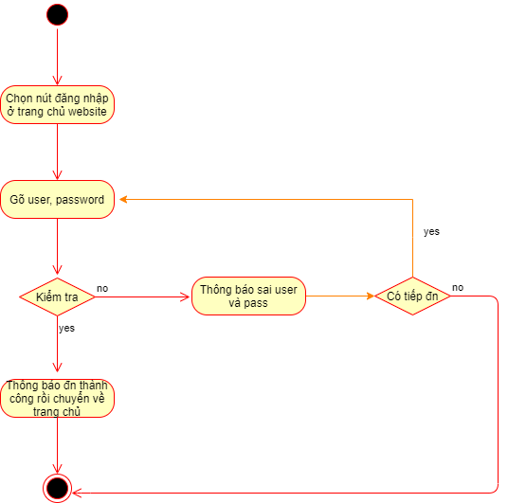

*Hình 3.1: Biểu đồ hoạt động đăng nhập*

3.2 Biểu đồ hoạt động đăng kí

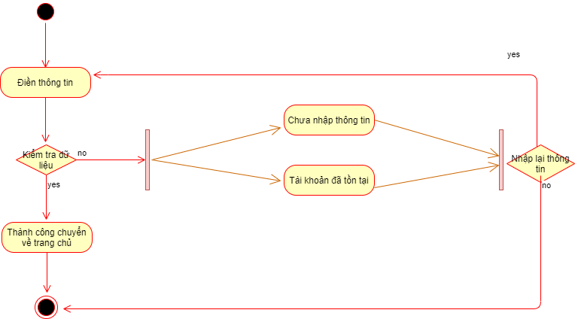

*Hình 3.2: Biểu đồ hoạt động đăng kí*

3.3 Biểu đồ hoạt động bài viết

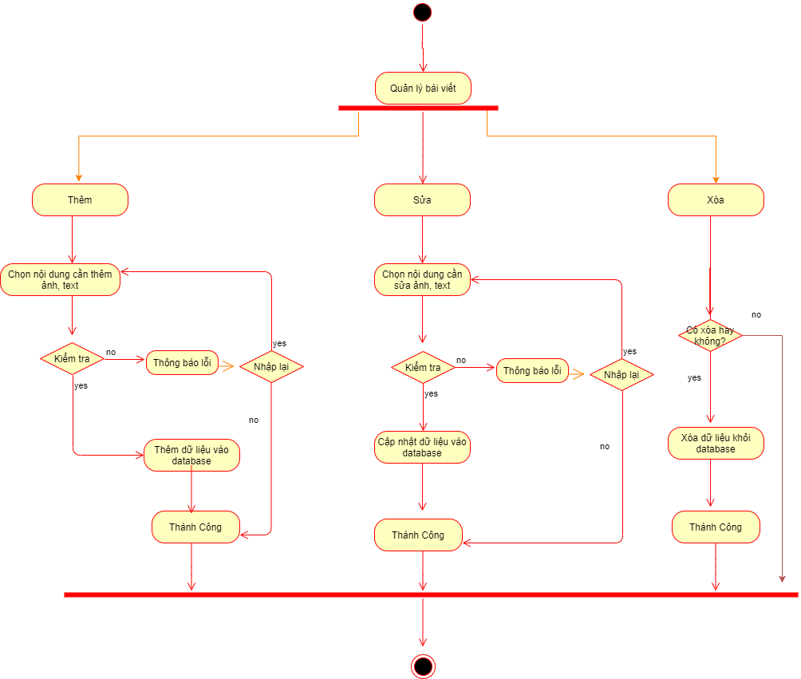

*Hình 3.3: Biểu đồ hoạt động bài viết*

3.4 Biểu đồ hoạt động đặt lịch

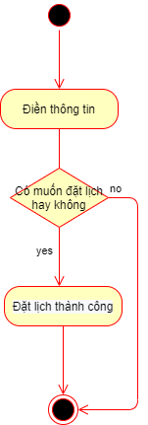

*Hình 3.4: Biểu đồ hoạt động đặt lịch*

3.5 Biểu đồ hoạt động quản lý slide

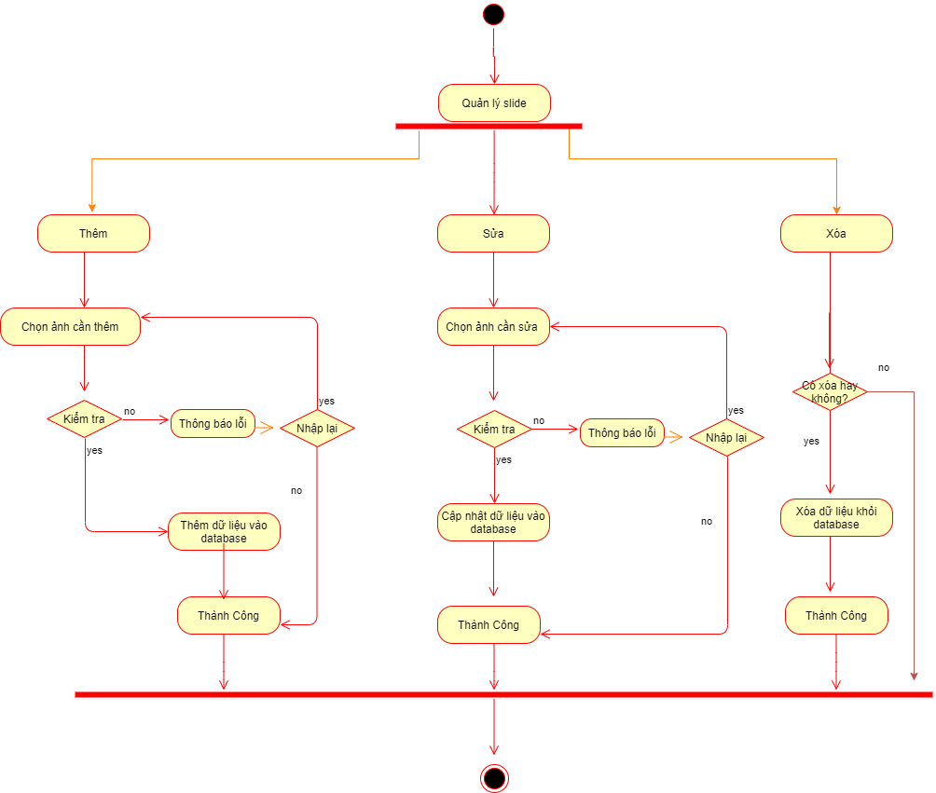

*Hình 3.4: Biểu đồ hoạt động quản lý slide*

3.5 Biểu đồ hoạt động quản lý thành viên

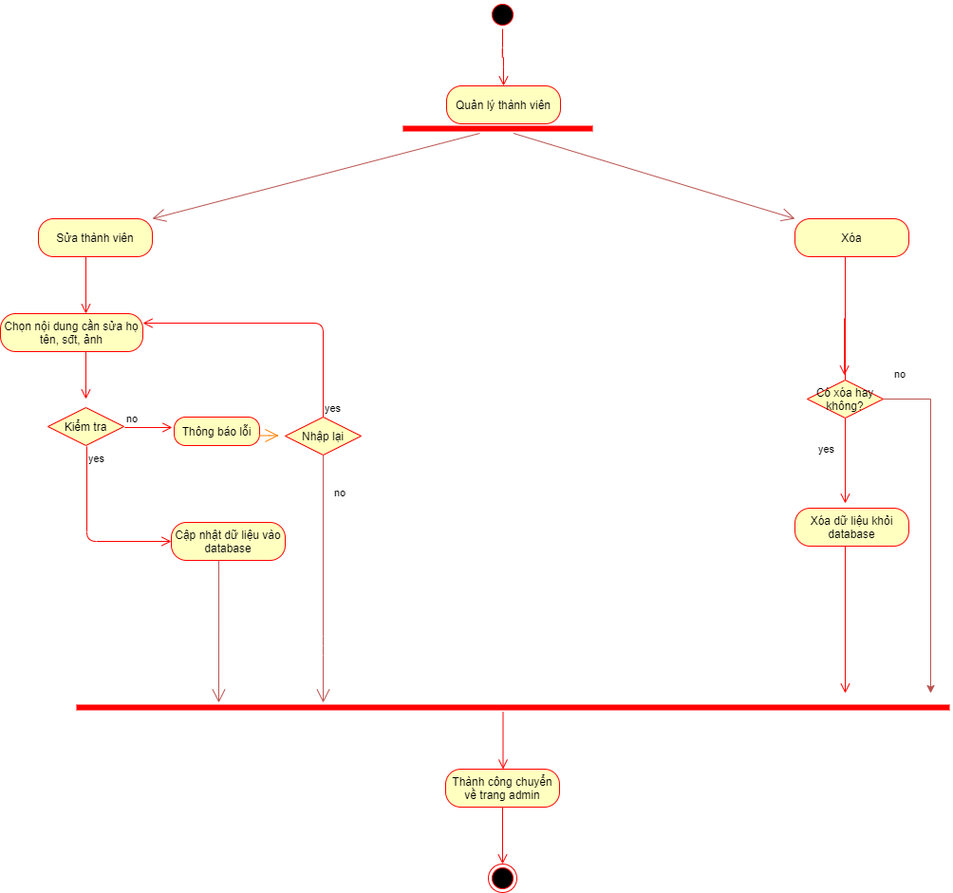

*Hình 3.5: Biểu đồ hoạt động quản lý thành viên*

3.5 Biểu đồ hoạt động quản lý nhân viên

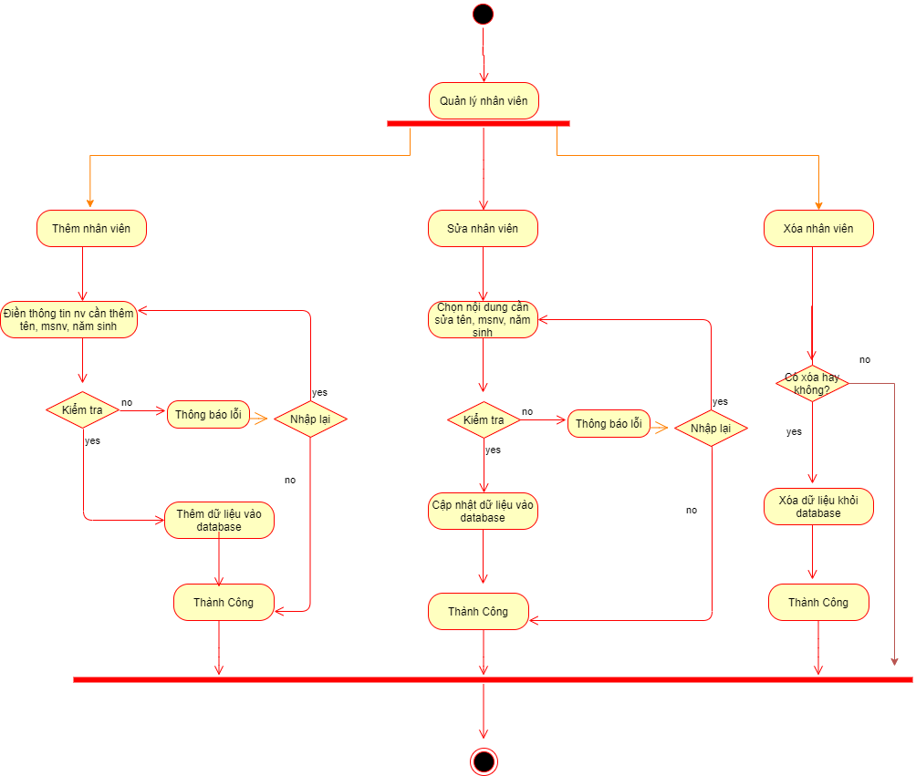 *Hình 3.5: Biểu đồ hoạt động quản lý nhân viên*

3.5 Biểu đồ hoạt động quản lý lịch hẹn

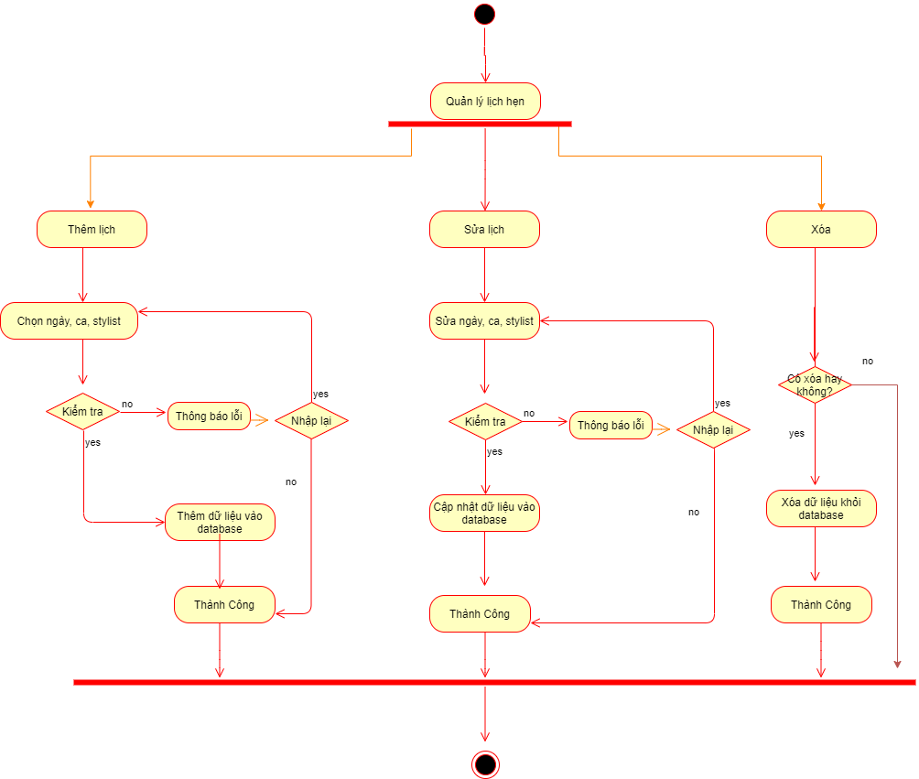

*Hình 3.5: Biểu đồ hoạt động quản lý lịch hẹn*

PHẦN 4. THIẾT KẾ GIAO DIỆN

4.1 Giao diện người dùng

4.1.2 Trang chủ

Phác thảo

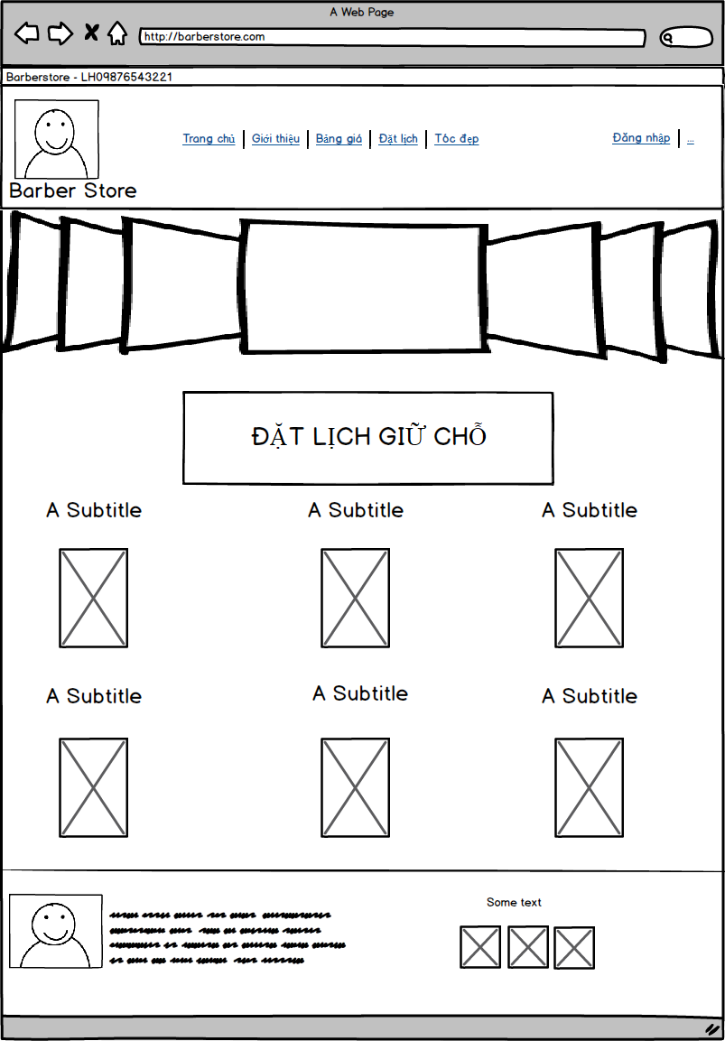

*Hình 4.1.2: Phác thảo trang chủ*

4.1.3 Đặt lịch

Phác thảo

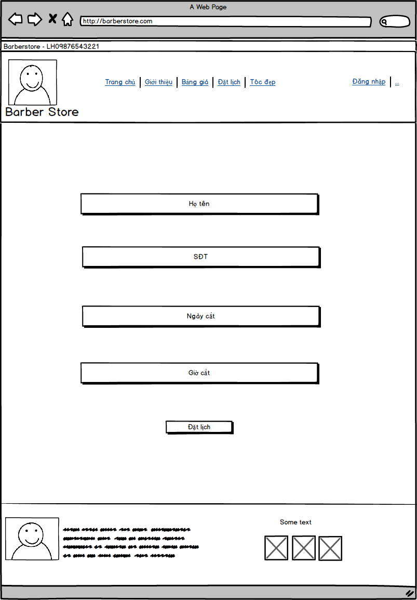

*Hình 4.1.3: Phác thảo đặt lịch*

4.1.4 Đặt lịch

Phác thảo

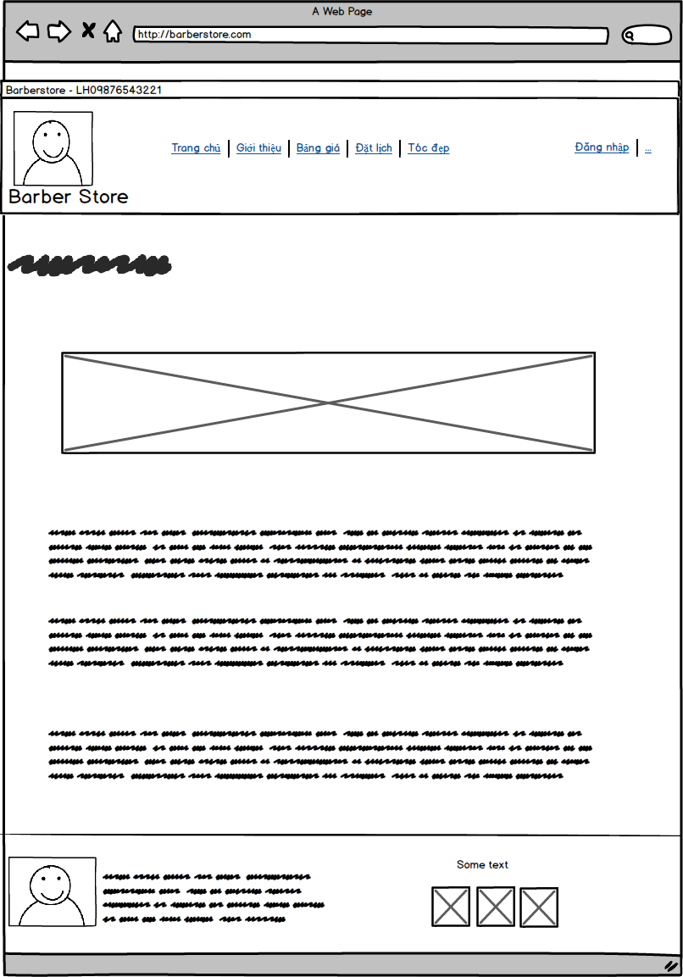

*Hình 4.1.4: Phác thảo đặt lịch*

4.1.5 Bảng giá

Phác thảo

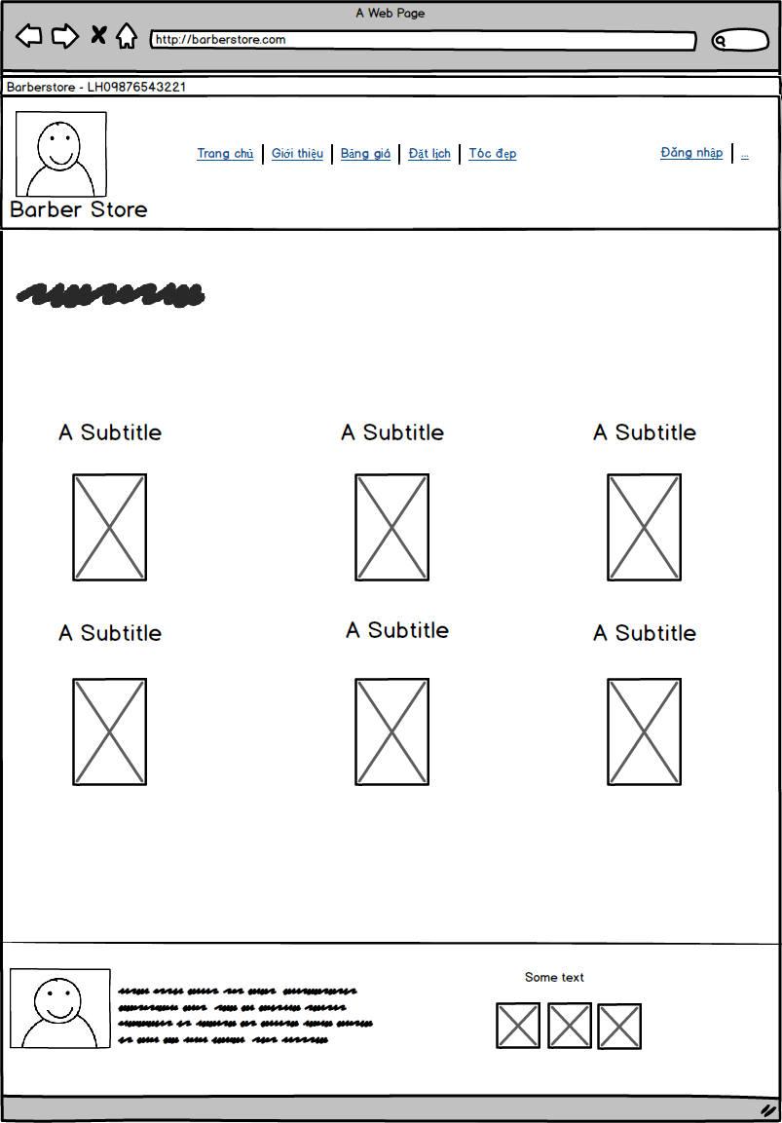

*Hình 4.1.5: Phác thảo bảng giá*

4.1.5 Tóc đẹp

Phác thảo

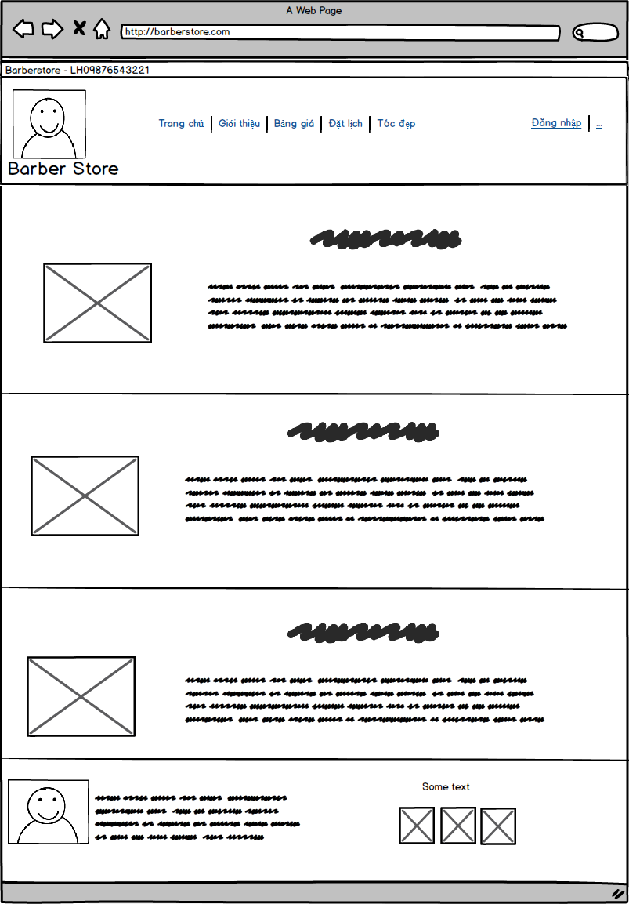

*Hình 4.1.5: Phác thảo tóc đẹp*

4.2 Thiết kế Figma

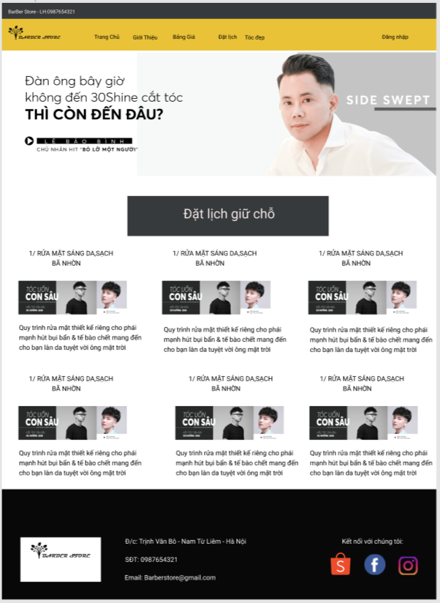

*Hình 4.2.1: Phác thảo trang chủ*

4.2.2 Giới thiệu

Phác thảo

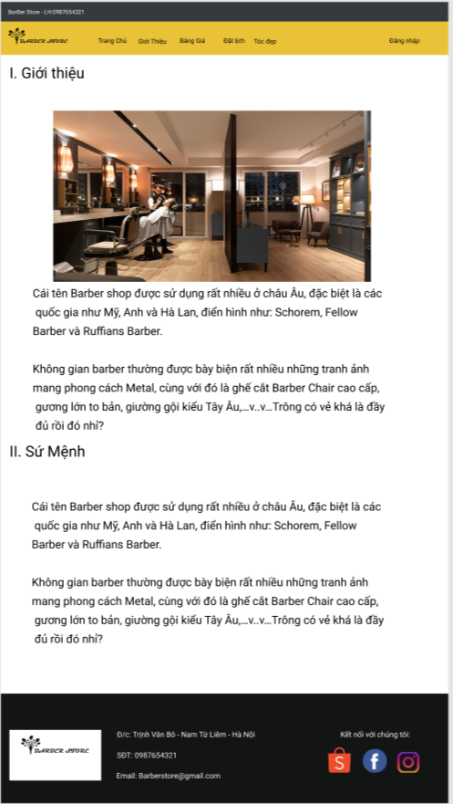

*Hình 4.2.2: Phác thảo Giới thiệu*

4.2.3 Bảng giá

Phác thảo

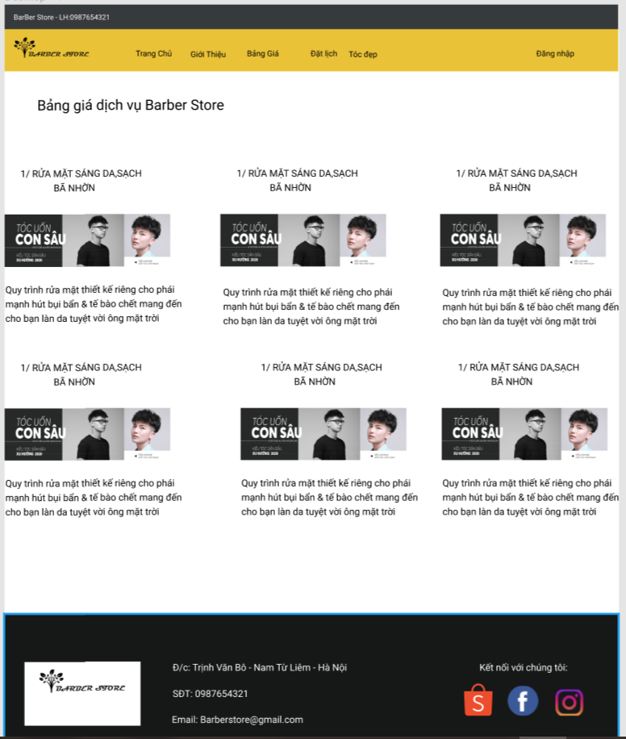

*Hình 4.2.3: Phác thảo Bảng giá*

4.2.6 Đặt lịch

Phác thảo

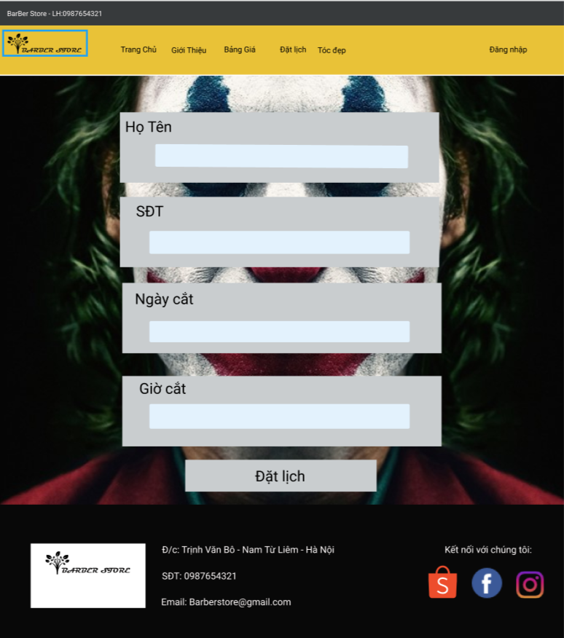

*Hình 4.2.6: Phác thảo đặt lịch*

4.2.7 Tóc đẹp

Phác thảo

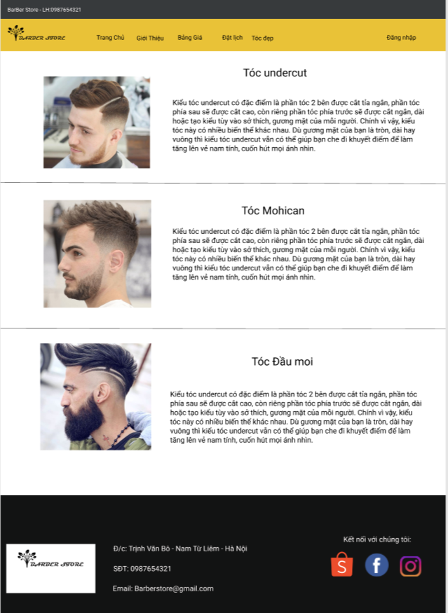

*Hình 4.2.7: Phác thảo tóc đẹp*

4.3.1 Trang chủ

Thiết kế HTML

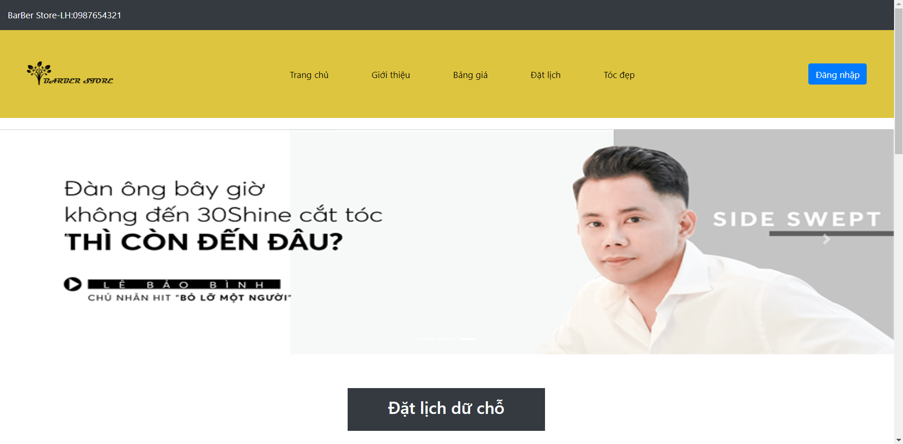

*Hình 4.3.1: Thiết kế HTML Trang Chủ*

4.3.2 Giới thiệu

Thiết kế HTML

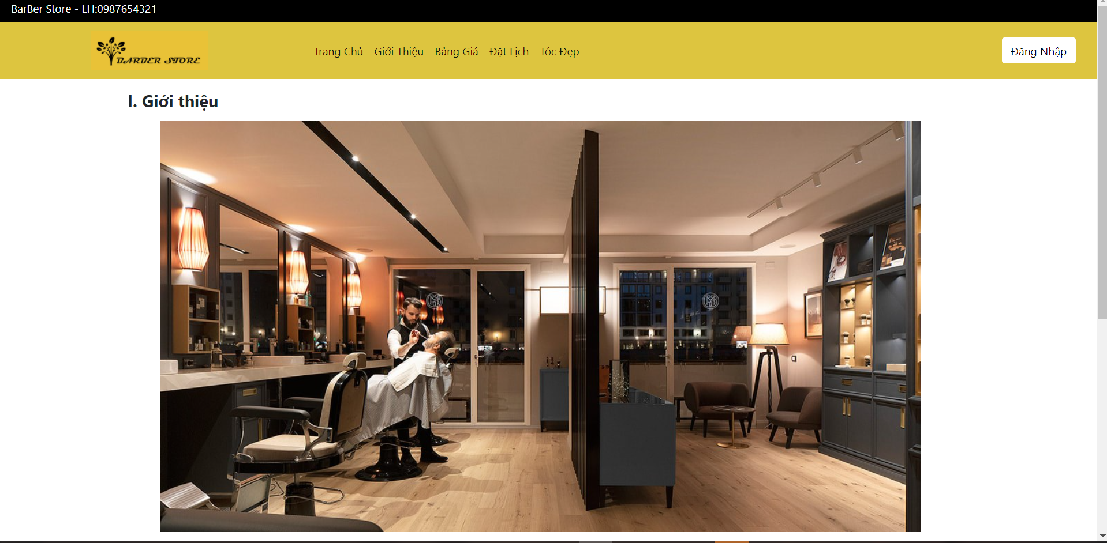

*Hình 4.3.2: Thiết kế HTML Giới Thiệu*

4.3.3 Đặt lịch

Thiết kế HTML

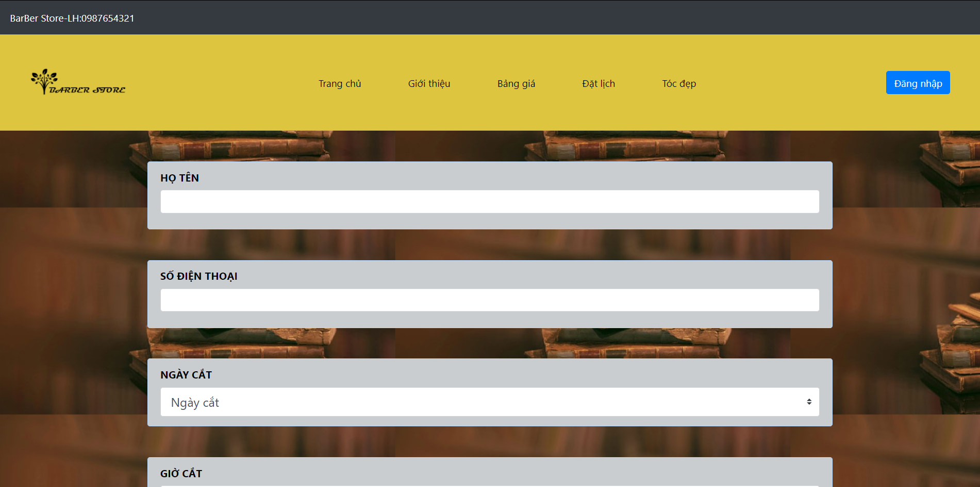

*Hình 4.3.3: Thiết kế HTML Đặt Lịch*

4.2.4 Bảng giá

Thiết kế HTML

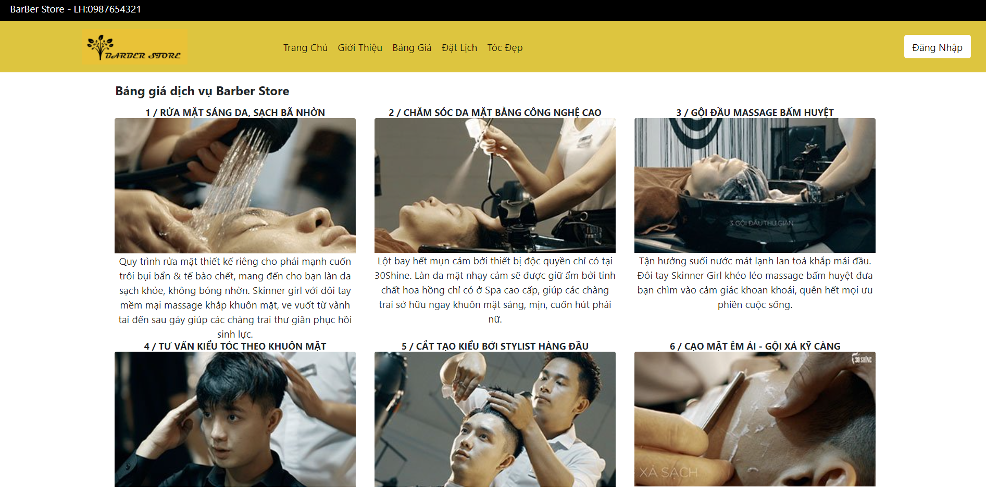

*Hình 4.3.4: Thiết kế HTML Bảng Giá*

4.2.5 Tóc đẹp

Thiết kế HTML

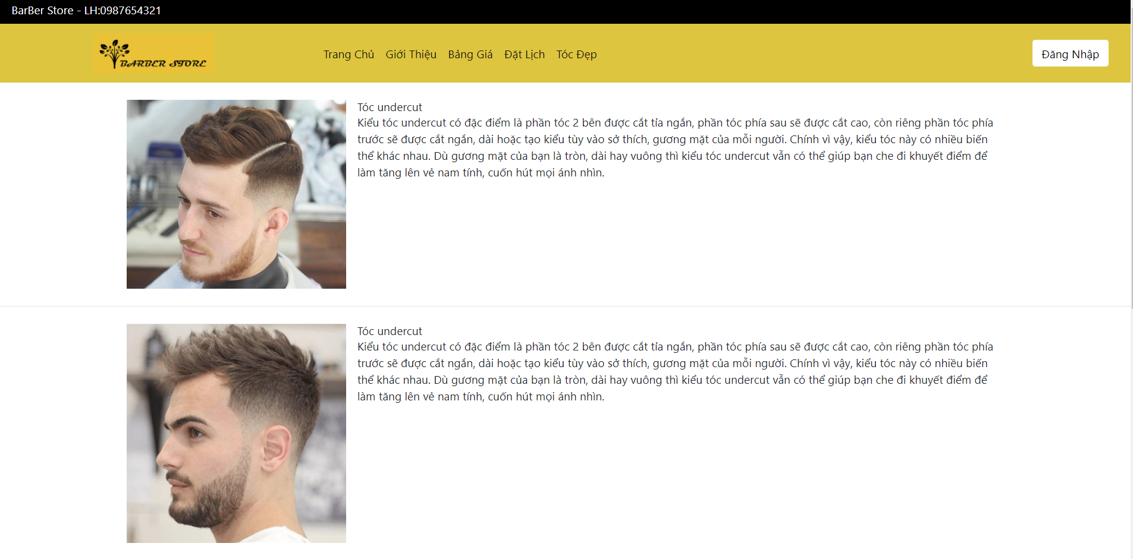

*Hình 4.3.5: Thiết kế HTML Tóc Đẹp*

4.4 Giao diện quản trị

4.4.1 Quản trị nhân viên

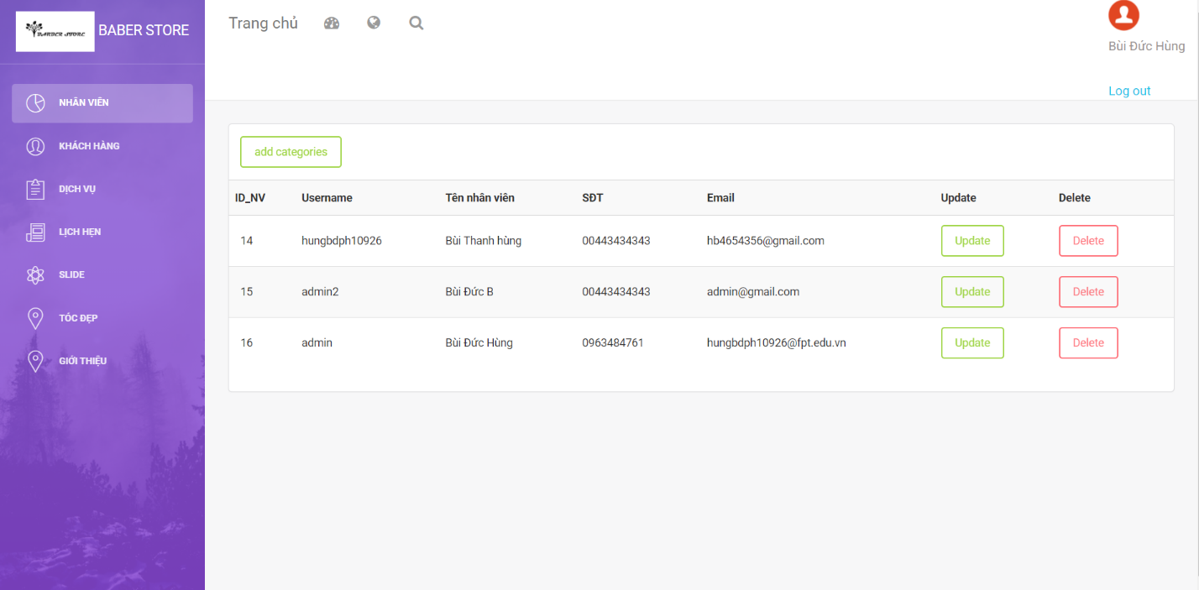

*Hình 4.4.1: Thiết kế HTML quản trị nhân viên*

4.4.2 Quản trị khách hàng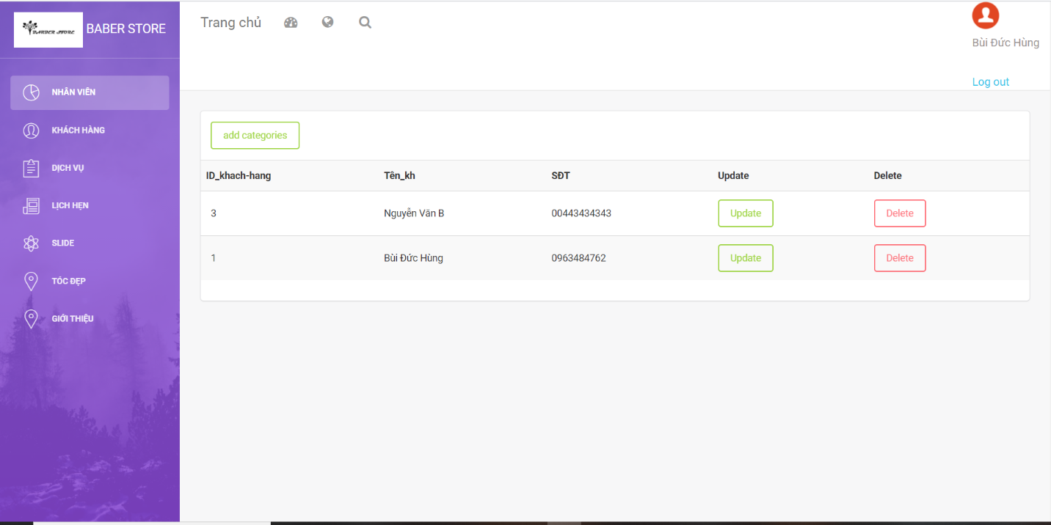

*Hình 4.4.2: Thiết kế HTML quản trị khách hàng*

4.4.3 Quản trị dịch vụ

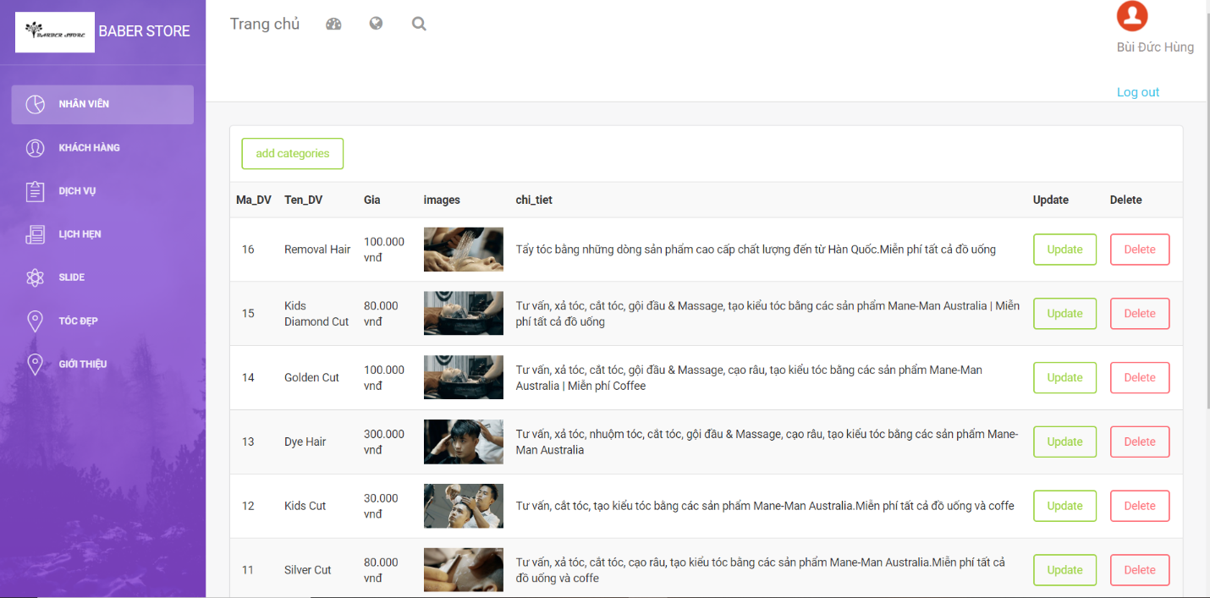

*Hình 4.4.3: Thiết kế HTML quản trị dịch vụ*

4.4.4 Quản trị lịch hẹn

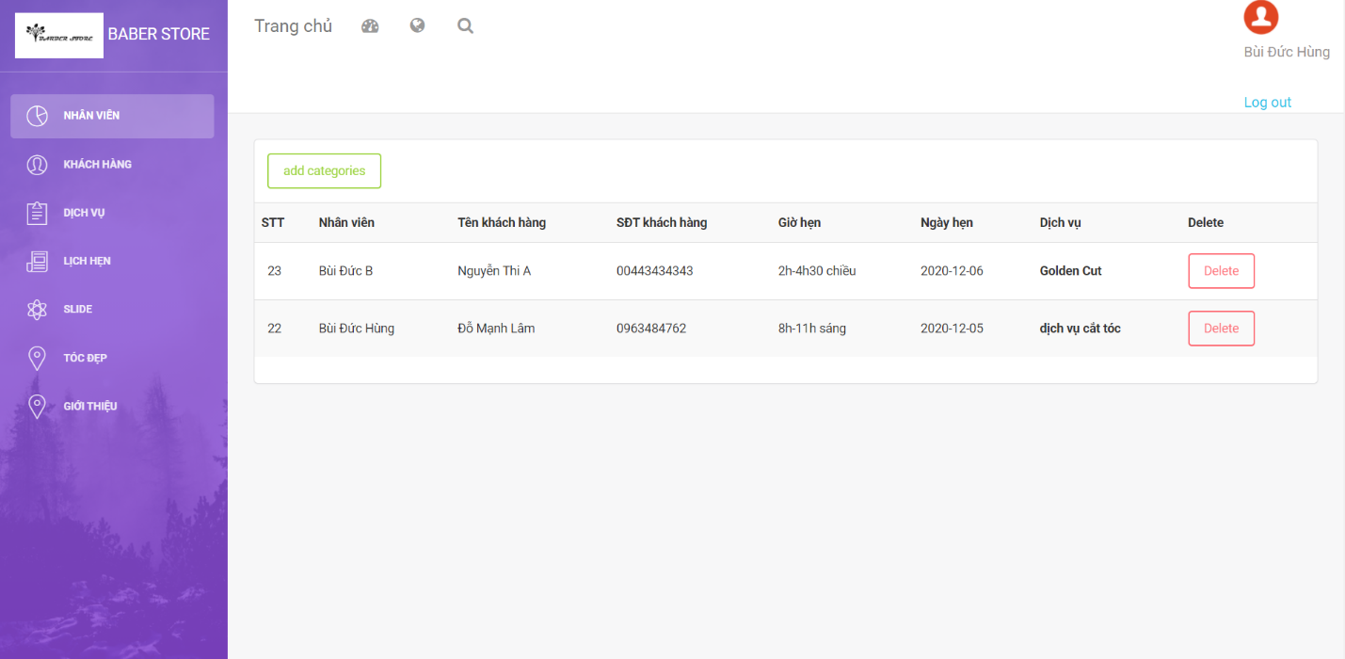

*Hình 4.4.4: Thiết kế HTML quản trị lịch hẹn*

4.4.5 Quản trị slide

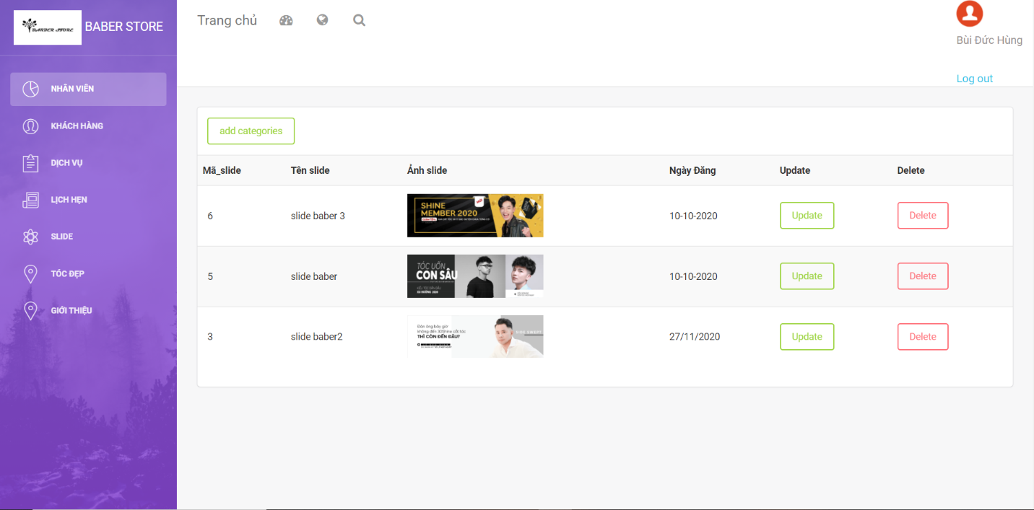

*Hình 4.4.5: Thiết kế HTML quản trị slide*

4.4.6 Quản trị tóc đẹp

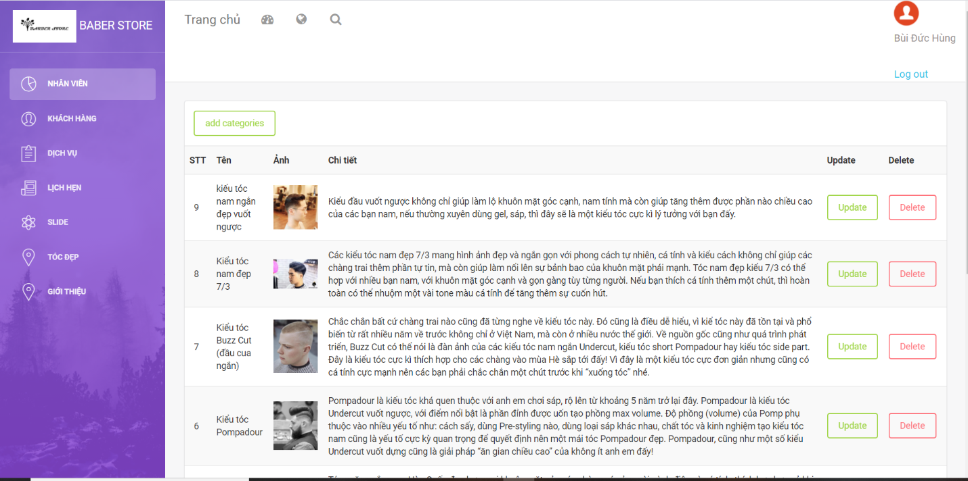

*Hình 4.4.6: Thiết kế HTML quản trị tóc đẹp*

4.4.7 Quản trị giới thiệu

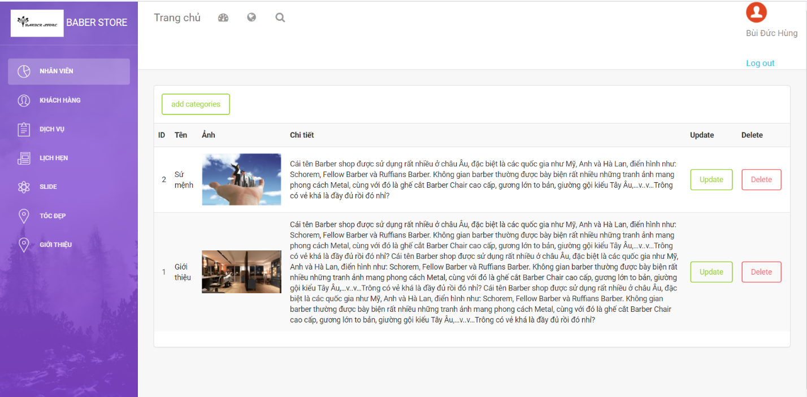

*Hình 4.4.7: Thiết kế HTML quản trị giới thiệu*

5.1 Biểu đồ ERD (hoặc biểu đồ quan hệ) 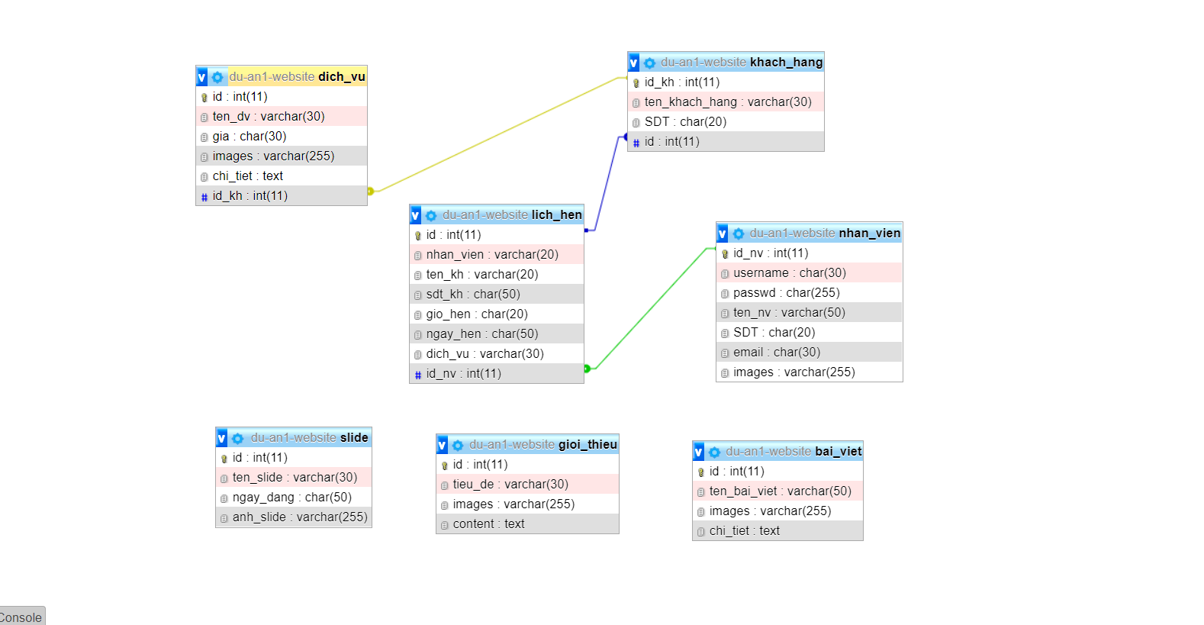

5.2 Thiết kế chi tiết các bảng

5.2.1 Bảng nhan_vien

|  |  |  |  |  |  |  |
| --- | --- | --- | --- | --- | --- | --- |
| **No.** | **Name** | **Type** | **Length** | **Not null** | **Key** | **Ghi chú** |
| 1 | Id_nv | int | 11 | ✓ | PK | ID của nhân viên |
| 2 | username | Char | 30 | ✓ |  | Tên đn nhân viên |
| 3 | passwd | Char | 255 | ✓ |  | Mật khẩu |
| 4 | ten_nv | Varchar | 50 | ✓ |  | Tên nhân viên |
| 5 | SDT | Char | 20 | ✓ |  | Số điện thoại |
| 6 | Email | Char | 30 | ✓ |  | Email |
| 7 | Images | Varchar | 255 | ✓ |  | Ảnh |

5.2.2 Bảng khach_hang

|  |  |  |  |  |  |  |
| --- | --- | --- | --- | --- | --- | --- |
| **No.** | **Name** | **Type** | **Length** | **Not null** | **Key** | **Ghi chú** |
| 1 | Id | int | 11 | ✓ | PK | ID |
| 2 | Ten_khach_hang | Varchar | 30 | ✓ |  | Tên khách hàng |
| 3 | SDT | Char | 20 | ✓ | FK | SDT |

5.2.3 Bảng lich_hen

|  |  |  |  |  |  |  |
| --- | --- | --- | --- | --- | --- | --- |
| **No.** | **Name** | **Type** | **Length** | **Not null** | **Key** | **Ghi chú** |
| 1 | stt | int | 11 | ✓ | PK | Số thứ tự |
| 2 | Nhan_vien | Varchar | 20 | ✓ |  | Tên nhân viên |
| 3 | Ten_kh | Varchar | 20 | ✓ |  | Tên khách hàng |
| 4 | Sdt_kh | Char | 50 | ✓ |  | Số điện thoại KH |
| 5 | Gio_hen | Char | 20 | ✓ |  | Giờ hẹn |
| 6 | Ngay_hen | Char | 50 | ✓ |  | Ngày hẹn |
| 7 | Dich_vu | Varchar | 30 | ✓ |  | Dịch vụ |

5.2.4 Bảng dich_vu

|  |  |  |  |  |  |  |
| --- | --- | --- | --- | --- | --- | --- |
| **No.** | **Name** | **Type** | **Length** | **Not null** | **Key** | **Ghi chú** |
| 1 | Ma_dv | int | 11 | ✓ | PK | Mã dịch vụ |
| 2 | Ten_dv | Varchar | 20 | ✓ |  | Tên dịch vụ |
| 3 | gia | Char | 20 | ✓ |  | Giá dịch vụ |
| 4 | images | Varchar | 50 | ✓ |  | Ảnh dịch vụ |
| 5 | Chi_tiet | Text |  | ✓ |  | Chi tiết dịch vụ |

5.2.5 Bảng bai_viet

|  |  |  |  |  |  |  |
| --- | --- | --- | --- | --- | --- | --- |
| **No.** | **Name** | **Type** | **Length** | **Not null** | **Key** | **Ghi chú** |
| 1 | stt | int | 11 | ✓ | PK | Số thứ tự |
| 2 | Ten_bai_viet | Varchar | 50 | ✓ |  | Tên bài viết |
| 3 | images | Varchar | 255 | ✓ |  | Ảnh bài viết |
| 4 | Chi_tiet | Text |  | ✓ |  | Chi tiết bài viết |

5.2.6 Bảng gioi_thieu

|  |  |  |  |  |  |  |
| --- | --- | --- | --- | --- | --- | --- |
| **No.** | **Name** | **Type** | **Length** | **Not null** | **Key** | **Ghi chú** |
| 1 | Id_bv | int | 11 | ✓ | PK | ID bài viết |
| 2 | Tieu_de | Varchar | 30 | ✓ |  | Tiêu đề |
| 3 | images | Varchar | 255 | ✓ |  | Ảnh bài viết |
| 4 | content | Text |  | ✓ |  | Chi tiết bài viết |

5.2.7 Bảng slide

|  |  |  |  |  |  |  |
| --- | --- | --- | --- | --- | --- | --- |
| **No.** | **Name** | **Type** | **Length** | **Not null** | **Key** | **Ghi chú** |
| 1 | Ma_slide | int | 11 | ✓ | PK | Mã slide |
| 2 | Ten_slide | Varchar | 30 | ✓ |  | Tên slide |
| 3 | Ngay_dang | Char | 50 | ✓ |  | Ngày đăng |
| 4 | Anh_slide | Varchar | 255 | ✓ |  | Ảnh slide |

PHẦN 7. UPLOAD WEBSITE LÊN HOSTING

CÁc bước up lên hosting và domain của website

Hướng dẫn infinity

B1: Truy cập website infinityfree.net và click vào nút "client area"

B2: Đăng ký và kích hoạt tài khoản

B3: Sau khi kích hoạt account thành công, ở màn hình account chọn "creat account"

B4: nhập Subdomain ( tên miền ) và Domain extension ( epizy.com ), sau đó ấn search

B5: Nhập mật khẩu "123456" và ấn "Create a account"

B6: Chọn Open Control Panel -> Chọn I Approve, Tạo một Database trong Control Panel rồi chọn admin Import file sql vào

B7: Sửa lại thông tin file db trog visualcode

B8: Vào File Manager đẩy file code lên trên

B9: hoàn tất thành công

PHẦN 8. KẾT LUẬN

+ Ưu điểm: Đơn giản, gọn lẹ, có những tính năng cơ bản

+ Nhược điểm: Còn nhiều sai sót, chưa làm được một vài chức năng

- Hướng phát triển cho website Hướng phát triển của Website là tiến đến một website đặt lịch cắt tóc với đầy đủ các chức năng thanh toán tiền qua mạng

- Mặc dù đã cố gắng hoàn chỉnh các yêu cầu nhưng bài báo cáo còn rất nhiều thiếu sót mong nhận được sự chỉ bảo hướng dẫn của các thầy cô khác giúp đỡ xem xét, đề xuất thêm các ý kiến cũng như bổ sung các vấn đề phục vụ cho việc xây dựng Web site để em có thể hoàn chỉnh hơn . Em xin cảm ơn các quý thầy cô.